УВАЖАЕМЫЕ ГОСПОДА!
МЕБЕЛЬНАЯ ФАБРИКА «ГРАЦИЯ» ПРИГЛАШАЕТ ВАС К СОТРУДНИЧЕСТВУ.
Отечественная продукция прочно завоевывает рынок и становится достойным конкурентом импортным производителям.
Мебельная фабрика «Грация» - крупное производственно – торговое предприятие на региональном рынке мебельной отрасли. На сегодняшний день это предприятие, в состав которого входят:
- Собственный производственно – складской комплекс площадью 1,5 га.
- 13 магазинов, общей площадью 4 216 кв.м.
С 2004 года на фабрике разрабатываются и выпускаются следующие виды мебели:
- Офисная мебель.
- Специализированная мебель.
- Мебель для гостиниц.
- Бытовая мебель (кухонные гарнитуры, обеденные группы, столы, прихожие, мебель для спален и гостиных).
Преимущественный показатель фирмы – качество, цена, ассортимент, сервис и гарантия. Высокое качество, постоянное внедрение новых технологий в производство продукции, быстрое реагирование на новики современных материалов, конкурентные цены, делают продукцию фирмы «ГРАЦИЯ» выгодным приобретением. Широкий ассортимент выпускаемой продукции позволяет удовлетворить потребности любого покупателя. Коллекции (ассортимент) постоянно обновляются с учетом новых тенденций и пожеланий клиентов.
Мы удачно сочетаем новейшие технологии и материалы с изысканностью и надёжностью производимой продукции. Рациональные и недорогие мебельные коллекции высокого качества пользуются популярностью у потребителей. Гибкое серийное производство, собственная дизайн – студия мебели и большой опыт по оборудованию различных помещений позволяют нам воплощать в реальность самые сложные проекты.
Производственные мощности предприятия позволяют оперативно выполнять заказы покупателей. Доставка собственным автотранспортом со склада производителя на склад клиента. Постоянное совершенствование производственных комплексов, новых проектов дают основание говорить о стабильности компании, и ее уверенности в будущем. Секрет нашего благополучия заключается во внимательном отношении к клиентам. Мы строим наш бизнес, основываясь на принципах взаимоуважения, морали, честности, открытости, профессионализме и выгодном сотрудничестве со всеми партнерами и клиентами нашей компании. Мы стараемся улучшить условия жизни населения нашей страны, каждой отдельной семьи и каждого человека. Мы – стабильный и надежный партнер для тех, кто готов развивать свой бизнес вместе с нами.
Надеемся на долгосрочное взаимовыгодное сотрудничество!!!
Вершняк Светлана
8 / 902 / 174 – 38 – 16
e-mail: vershnyak@hotmail.com
каталог продукции: www.mebel-grace.ru

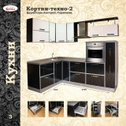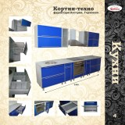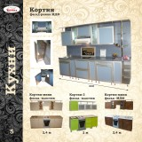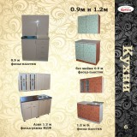
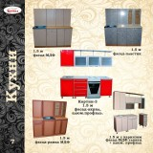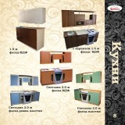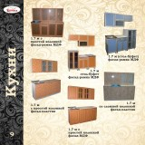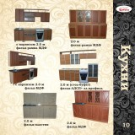
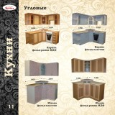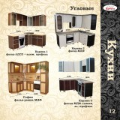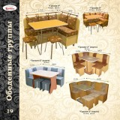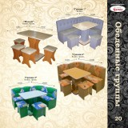
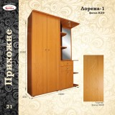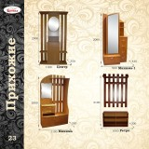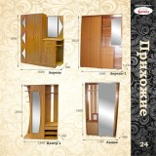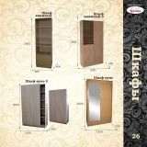
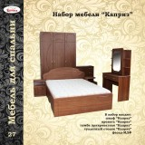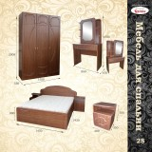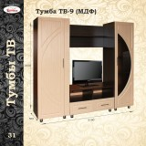
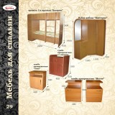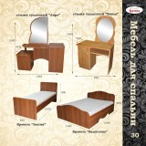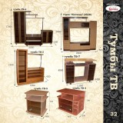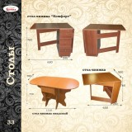

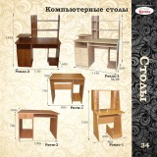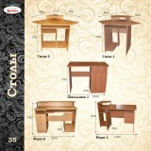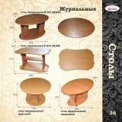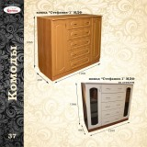
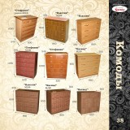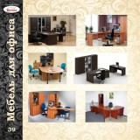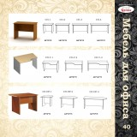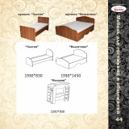
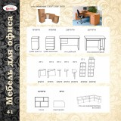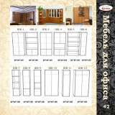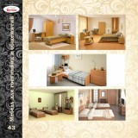
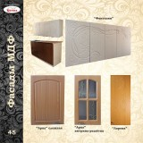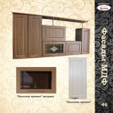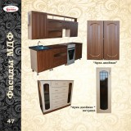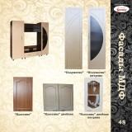
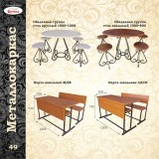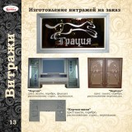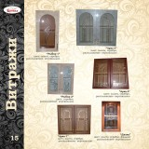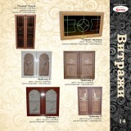
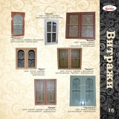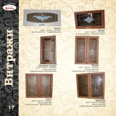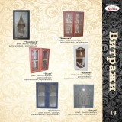
БЛАГОДАРИМ ЗА
УДАЧНЫЙ
ВЫБОР!

